附件二
花蓮縣立光復國民中學社團網路選填辦法
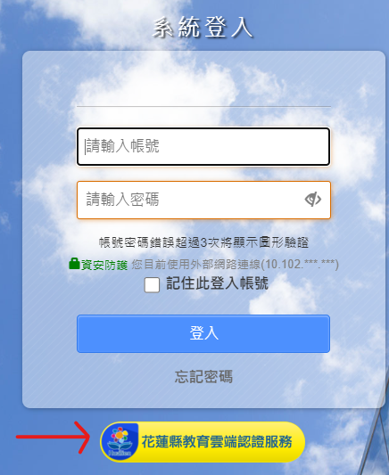
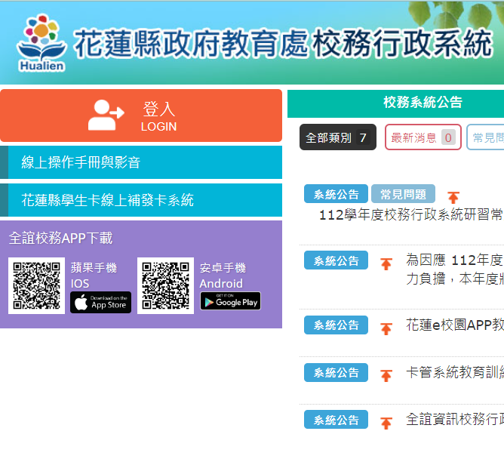
- 請於9/6(三)至校務行政系統→登入→花蓮縣教育雲端認證服務
- 輸入帳號密碼，七年級沿用國小端open ID，若忘記或外縣市學生，請老師登記姓名，由活動組協助填寫。
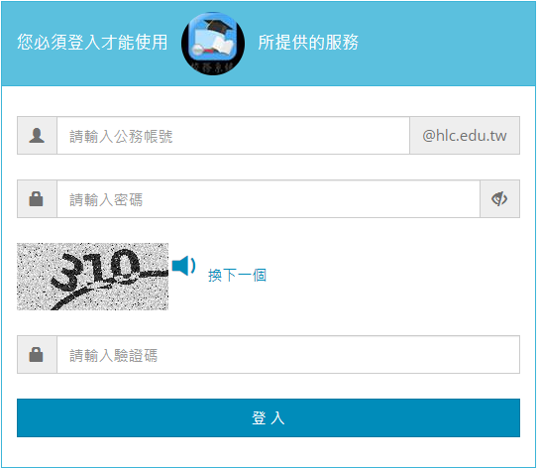
- 點選社團管理模組→線上選社→填選社團志願序→按確定完成選填。
